Manual de Producción de la Polera Oficial – Delegación Chilena

Como en ediciones anteriores de la Jornada Mundial de la Juventud, la Delegación Chilena tiene una polera oficial que refleja la unidad del pueblo chileno y la alegría de cambiar experiencias culturales y de fe.
Delante de los posibles desafíos con la logística a nivel nacional, y llevando en consideración la posibilidad de hacer la polera en distintos lugares, con distintos precios, el Equipo Organizador de la Delegación Chilena ha optado por hacer disponible el modelo oficial para que cada grupo (a nivel diocesano, movimientos, etc…) se maneje con el tema de producción.
El modelo
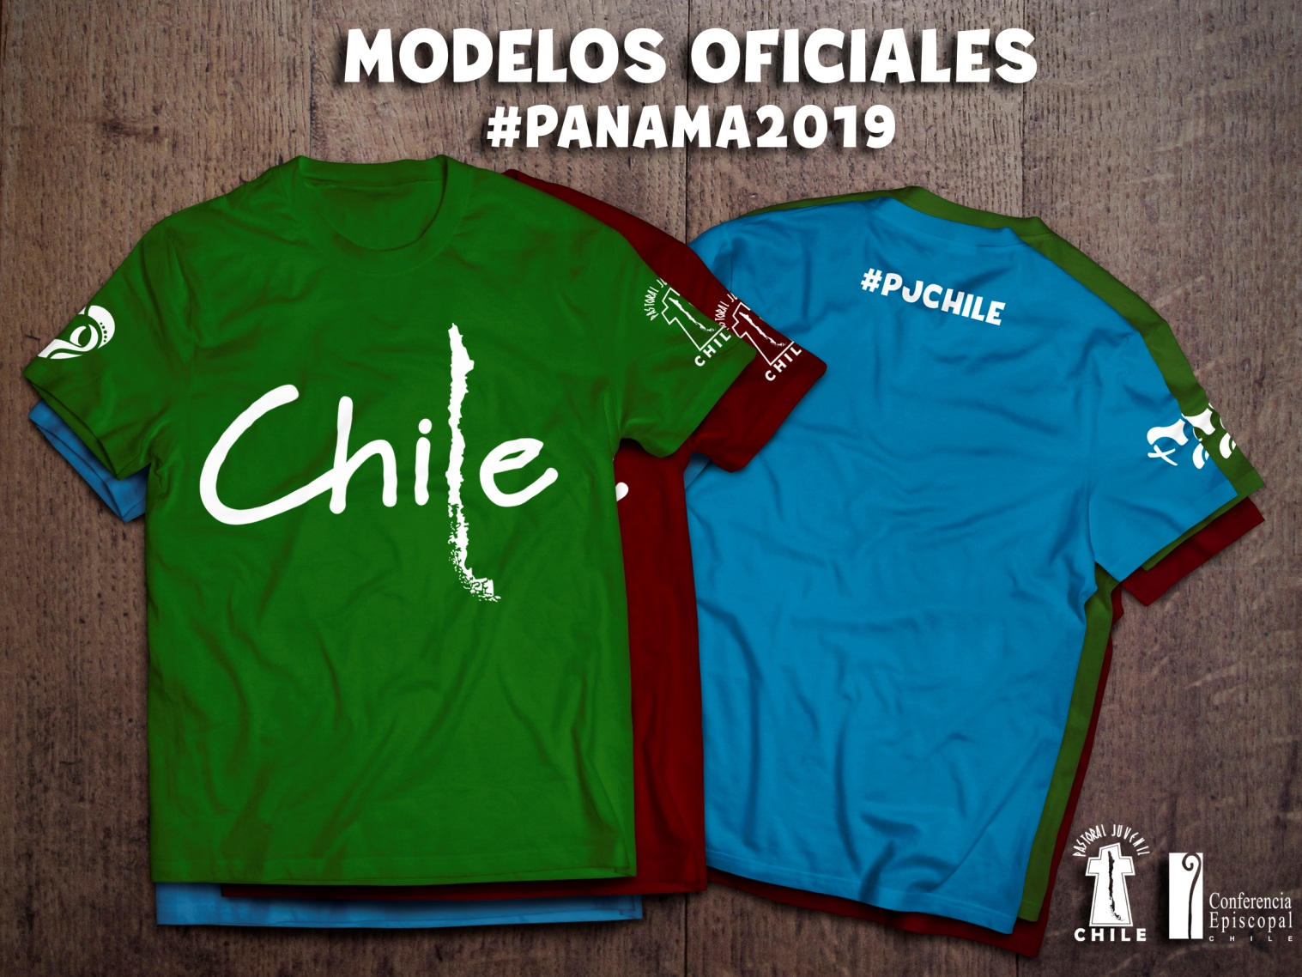
El modelo de las poleras está en tres colores. El grupo puede optar por el color que más les guste. Es importante recordar que las poleras deberán ser hechas solamente en estos colores y con estas características:
- La parte de adelante de la polera está el nombre “Chile” (22cm de anchura x 16,5 cm altura). El logo va a la altura del pecho.
- La manga derecha lleva el logo de la JMJ Panamá 2019 (7x7 cm) y la manga izquierda el logo de la PJChile (7 x 10cm).
- La parte de atrás, en la zona superior central está el nombre “#PJCHILE (16 x 3,2 cm)y es espacio está libre para poner el nombre y logo del movimiento, comunidad, Parroquia, etc.
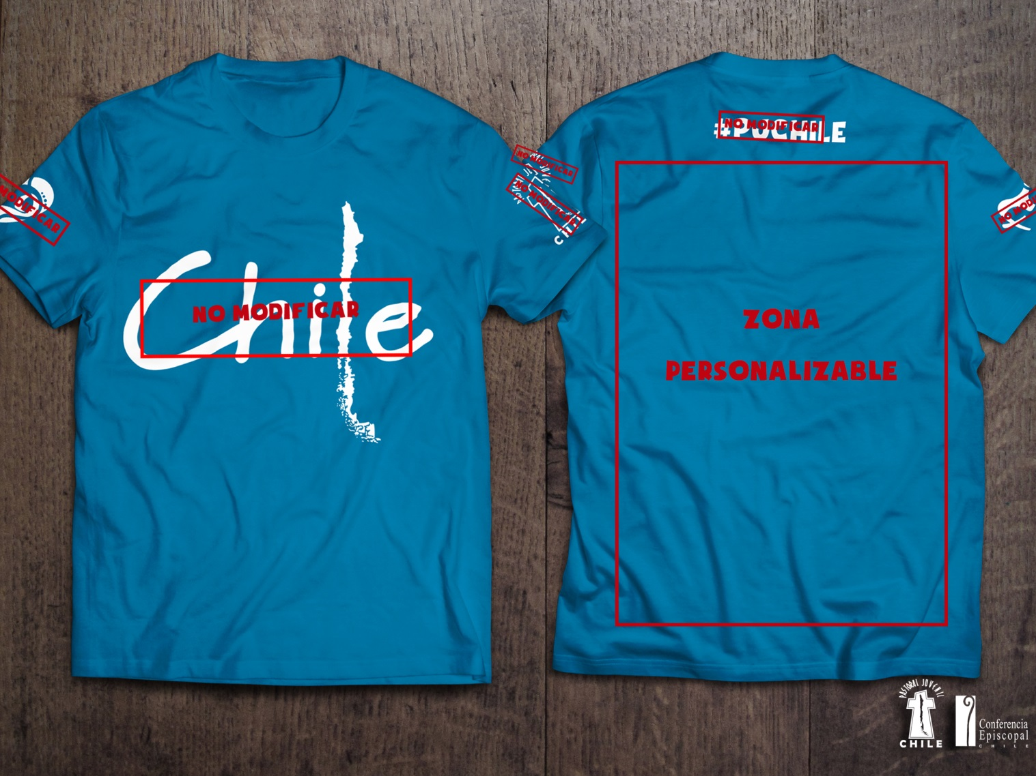

Los tres colores son:
- Verde
#375f16
- Rojo Vino
#500009
- Celeste
#007bb6
Todas las figuras que serán puestas en la polera deben estar en color blanco, con excepción de la zona personalizable.
El grupo puede elegir hacer la polera con otros modelo (manga larga, sin mangas) desde que siga las mismas instrucciones.
Todo el material gráfico necesario para la producción de las poleras estará disponible en la pestaña “recursos” del sitio web de la Delegación Chilena (http://www.jmjpanama2019.cl/recursos.php)
